附件2
会议地点乘车参考路线
四川省成都市双流星宸航都国际酒店，双流区航林路888号（地图）
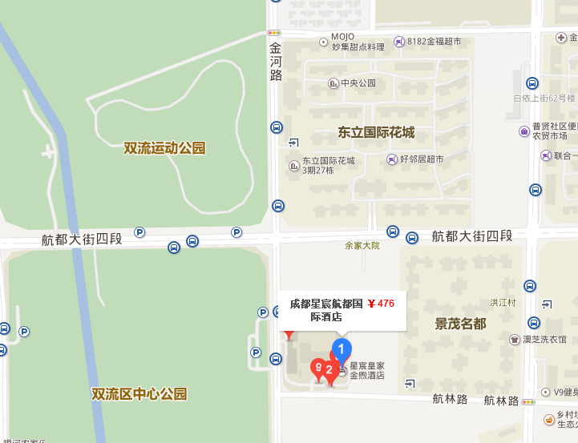

线路1：双流机场T1航站楼——星宸航都国际酒店
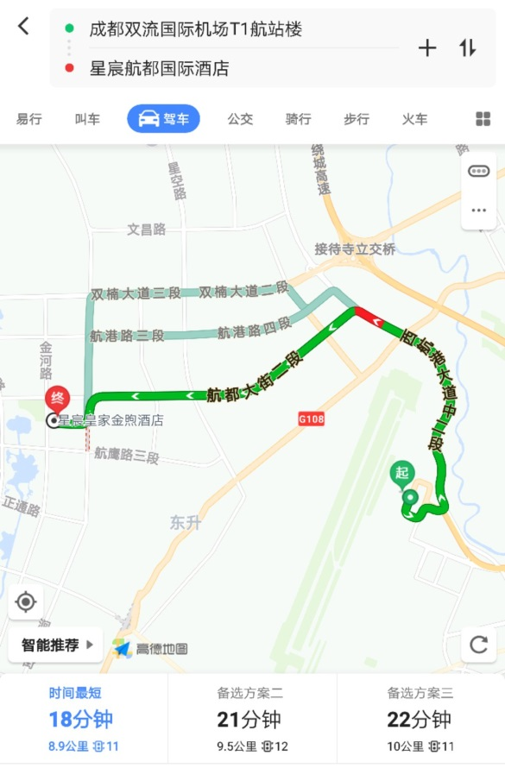

线路2：双流机场T2航站楼——星宸航都国际酒店
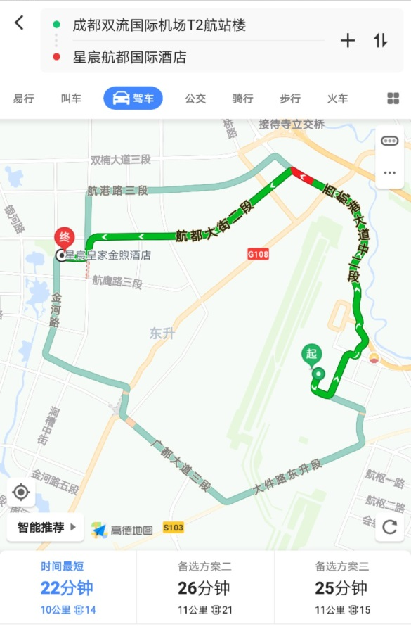

线路3：成都火车东站——星宸航都国际酒店
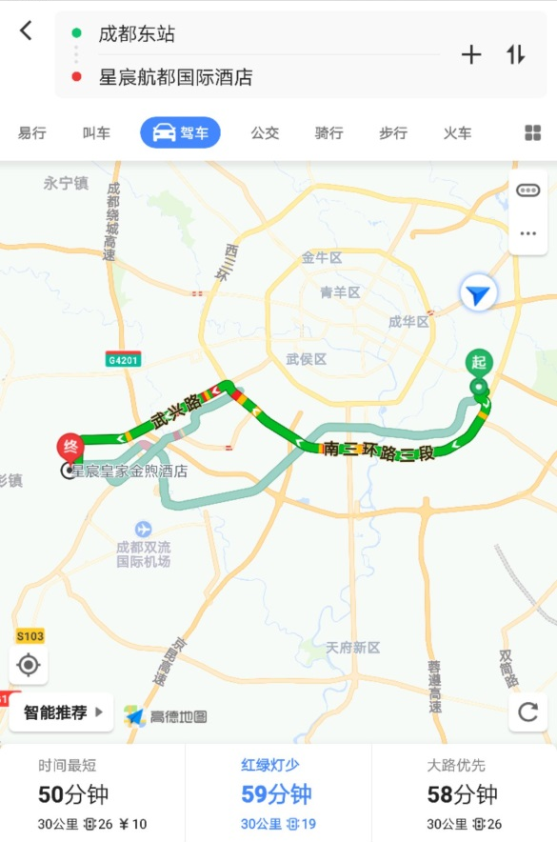

线路4：成都火车南站——星宸航都国际酒店
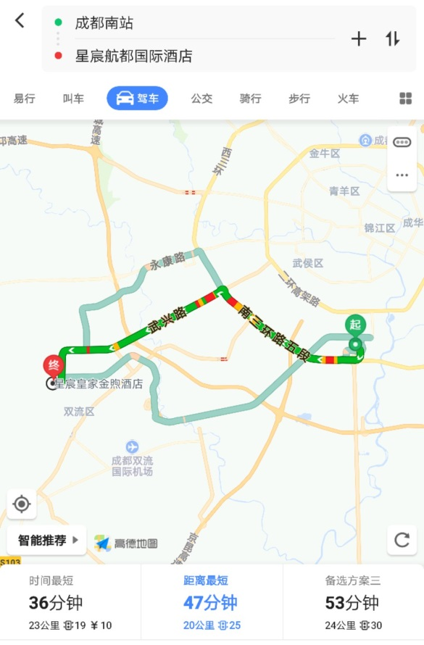

线路5：成都火车站——星宸航都国际酒店
